暨 南 大 学 考 试 试 卷

课程名称：概率论与数理统计  考试时间：2005年01月17日 |  |  |  |  |  |  |  | 教师姓名  周永良 |  |  |  | 试卷类型  [A]
考生填写 | __________学院_____________专业__________级  考生姓名_______________考生学号____________
试题号 |  | 一 | 二 | 三 | 四 | 五 | 六 |  | 七 | 八 | 九 |  | 十 | 总分
成绩

- （10分）A，B是两个随机事件，
0.6,0.1
1/3
二、（10分）
附表：标准正态分布的分布函数φ(x)
x | 0.5 1.0 1.5 2.0 2.5 3.0
φ(x) | 0.692 0.841 0.933 0.977 0.994 0.999
0.692 0.954 0.308

三、（10分）随机变量X服从标准正态分布，概率密度
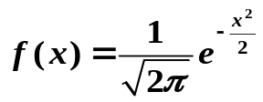
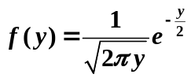

四、（10分） 随机变量X，Y相互独立，X服从二项分布b(4，0.5)，Y服从均匀分布U(0，6)。
求：
-2 12.5 4.5

五、（10分）随机变量X，Y相互独立，概率密度分别为
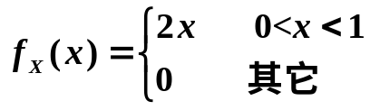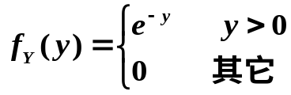
2/e

六、（10分）随机变量X，Y的联合概率密度为：
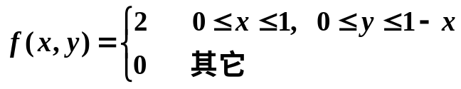
1/3 1/18 1/18 -1/2

七、（10分）口袋中有3个红球，2个白球，甲先任意取走2球，乙再从剩下的3个球中任取一球。（1）求乙取得红球的概率；（2）若已知乙取得红球，求甲取走的两个都是红球的概率。
3/5 1/6

八、（10分）商店经营某种不可长期存放的商品（单位：件），每周进货一次，所进商品若在本周内销售出去，则每件所可赢利100元，若不能在本周内销售出去，则每件会亏损30元。市场对这种商品的需求量X是一个随机变量，根据以往资料可知，X的分布律如下：
X | 0 1 2 3
P | 0.2 0.4 0.3 0.1
商店下周拟进货2件，求可望获利多少元？
86

九、（10分）随机变量X的概率密度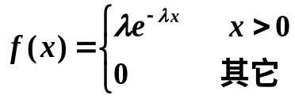
其中
1/x 1/x

十、（10分）机器生产的零件长度X（单位：毫米）服从正态分布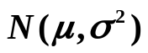，其中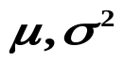均未知，随机抽取所生产的零件9个，测得平均长度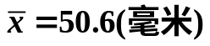，样本标准差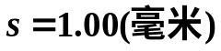。在显著性水平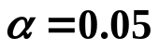下，检验假设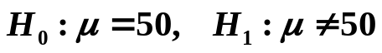；写出检验统计量及其分布，拒绝域，进行计算并做出结论。
附表：t分布表 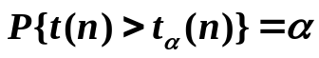
n | α=0.10 0.05 0.025
8 | 1.397 1.860 2.306
9 | 1.383 1.833 2.262
接受

